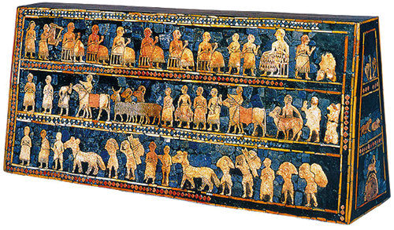
Lo Stendardo di Ur è un reperto archeologico sumero ritrovato in una tomba della necropoli reale di Ur durante gli scavi eseguiti in Iraq tra il 1927-1928 dall’archeologo inglese sir Leonard Woolley. Risale al 2900-2450 a.C. circa. Oggi si trova al British Museum di Londra.
Lo Stendardo di Ur si presenta come cassetta di legno con due facce rettangolari e due fasce laterali. I lati principali dello Stendardo di Ur sono decorati su diversi livelli che vanno letti dal basso verso l’alto. Qui sono narrate da una parte scene di guerra e dall’altra scene di pace.
Le figure sono costituite da piastrine ricavate da grandi conchiglie dell’Oceano Indiano, che ai tempi oggetti venduti dai commerciati, e da tessere di lapislazzuli,di colore blu intenso.
Lato della guerra
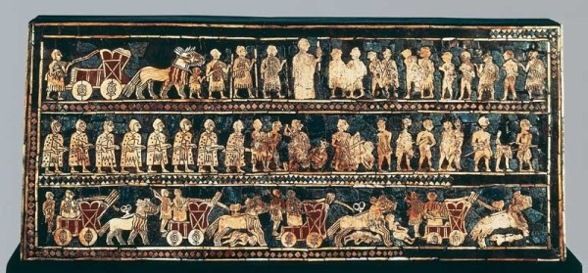
Sul lato dedicato alla guerra si notano in basso i carri militari trainati dai Kulan . I cavalli, infatti, faranno la loro comparsa in Mesopotamia soltanto nel II millennio a.C.) che travolgono il nemico. Nella fascia di mezzo l’esercito sfila. Davanti ad esso ci sono i prigionieri, che nel livello superiore sono condotti al cospetto del re, la figura più alta, al centro della composizione.
Lato della pace
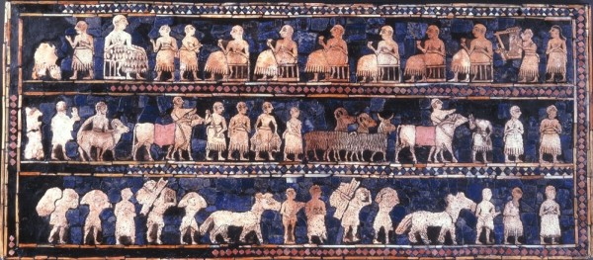
Sull’altra faccia dello Stendardo di Ur si vedono serene scene di pace. In basso si vedono i servi che trasportano il bottino di guerra. Gli stessi servi nella fascia di mezzo si occupano degli animali, destinati al banchetto o al sacrificio rituale. Il re, nel livello più alto a sinistra, appare più grande di tutti gli altri ed è l’unico vestito con il prestigioso kaunaké, il gonnellino a ciocche di lana, mentre brinda al cospetto di schiavi e funzionari; sulla destra si esibisce una cantante, accompagnata da un musico con la cetra.

Vocabolario:
Stendardo = insegna, targa simile ad una bandiera
Ur = un'antica città della bassa Mesopotamia, situata vicino alla foce del Tigri e dell'Eufrate, sul golfo Persico.
necropoli = tipo di cimitero costituito da tombe di varie dimensioni.
Kulan = quadrupedi simili agli asini

